ANALISIS PENURUNAN TEKANAN DAN TRANSFER KALOR HEAT PIPE DI REAKTOR ANTARIKSA MENGGUNAKAN PYTHON

SKRIPSI

untuk memenuhi sebagian persyaratan
untuk memperoleh derajat Sarjana
Program Studi Teknik Nuklir



Diajukan oleh
MUHAMMAD NAUFAL TAMIMI
20/456315/TK/50445

Kepada
DEPARTEMEN TEKNIK NUKLIR DAN TEKNIK FISIKA
FAKULTAS TEKNIK
UNIVERSITAS GADJAH MADA
YOGYAKARTA
2026
…Karya ini kupersembahkan untuk keluarga dan teman-teman yang menemaniku…

BAB I
PENDAHULUAN

Latar Belakang
Eksplorasi antariksa yang semakin masif, baik untuk misi penjelajahan antariksa dalam maupun pembangunan pangkalan di bulan dan planet lain, membutuhkan sumber energi yang andal dan berkapasitas besar. Sumber daya konvensional seperti panel surya memiliki keterbatasan karena ketersediaan berselang dan kinerjanya yang menurun drastis saat berada jauh dari matahari, sedangkan Radioisotope Thermoelectric Generators (RTG) yang menggunakan isotop seperti Plutonium-238 memiliki kendala pada daya keluaran yang relatif kecil, biasanya di bawah 500 W. Oleh karena itu, reaktor fisi nuklir antariksa, seperti proyek Kilopower yang dikembangkan oleh NASA, hadir sebagai solusi menjanjikan untuk mengisi kesenjangan kebutuhan daya antara 1 hingga 10 kWe (atau lebih) untuk misi jangka panjang [1]. Reaktor antariksa menawarkan kepadatan daya yang tinggi, sistem yang sangat kompak, serta kemampuan beroperasi secara terus-menerus hingga puluhan tahun tanpa bergantung pada kondisi lingkungan luar.
Dalam merancang desain reaktor mikro antariksa, sistem pendingin dan transfer kalor yang efisien sekaligus aman merupakan tantangan teknis yang krusial. Pipa kalor (heat pipe) logam alkali suhu tinggi, seperti yang menggunakan natrium cair, telah menjadi teknologi pemindah kalor pasif utama untuk aplikasi reaktor antariksa. Perangkat termodinamika tertutup ini beroperasi dengan memanfaatkan kalor laten penguapan dari fluida kerjanya untuk memindahkan jumlah energi kalor yang signifikan dengan gradien suhu yang sangat minimal. Proses aliran balik cairan murni digerakkan oleh tekanan kapiler yang dihasilkan di dalam struktur sumbu (wick) berpori, sehingga menghilangkan kebutuhan akan pompa mekanis aktif. Pengoperasian pasif ini tidak hanya sangat andal, tetapi juga mencegah kemungkinan kegagalan komponen mekanik tunggal dan sangat ideal untuk beroperasi di lingkungan gravitasi mikro di luar angkasa [2].
Meskipun memiliki efisiensi transfer kalor yang sangat tinggi, operasi pipa kalor sangat dibatasi oleh batasan-batasan fisik yang nonlinier. Batasan ini meliputi batas sonik saat aliran uap tercekik (choked flow), batas entrainment karena gesekan uap berkecepatan tinggi, batas viskositas pada saat suhu awal rendah, batas pendidihan (boiling limit), dan batas kapiler. Secara khusus, batas kapiler sering kali menjadi pembatas utama kapasitas perpindahan kalor pada keadaan tunak (steady-state); batas ini tercapai apabila tekanan kapiler tidak lagi mampu mengatasi total penurunan tekanan (pressure drop) yang timbul dari aliran cairan di dalam sumbu, gesekan uap, dan gaya gravitasi. Apabila beban kalor atau tekanan hidrolik melebihi kemampuan desainnya, sirkulasi akan terputus dan pipa kalor akan mengalami kekeringan pada bagian evaporator (dryout), yang berpotensi memicu lonjakan suhu ekstrem yang membahayakan inti reaktor [3, p. 170-179].
Mengingat kompleksitas operasi tersebut, diperlukan model komputasi yang tangguh bagi desainer termal-hidrolik untuk mengevaluasi parameter desain pipa kalor. Secara historis, analisis pipa kalor konvensional sering kali mengandalkan kode-kode lawas berbasis Fortran seperti HTPIPE dari Los Alamos National Laboratory, atau kode berskala rekayasa modern yang membutuhkan komputasi masif seperti Sockeye berbasis MOOSE. Akan tetapi, fleksibilitas bahasa pemrograman Python memberikan peluang untuk mengembangkan alat pemodelan komputasi yang mandiri (self-contained), efisien, dan komprehensif. Melalui skrip Python, perhitungan distribusi tekanan, profil suhu uap, dan penyelesaian batas operasi fisik (operational limits) dapat diprediksi secara otomatis, memungkinkan optimalisasi desain pipa kalor yang lebih terintegrasi untuk berbagai variasi reaktor antariksa
Prototipe eksperimental Kilopower Reactor Using Stirling TechnologY (KRUSTY) telah secara sukses mendemonstrasikan keandalan pendinginan pipa kalor natrium pada uji daya penuh untuk reaktor antariksa. Konsep sukses ini dapat diaplikasikan dan dioptimalkan lebih lanjut pada desain-desain reaktor masa depan, termasuk desain konseptual Reaktor Antariksa Indonesia atau Indonesian Space Reactor (ISR) yang dirancang menggunakan spektrum cepat untuk menghasilkan daya 500 kWth secara kontinu. Konfigurasi pendinginan pasif pada ISR ditujukan untuk memastikan distribusi termal yang merata, memitigasi titik panas lokal, serta menjamin reaktor tetap kritis dan aman dari kegagalan mekanis.

Perumusan Masalah
Pipa kalor (heat pipe) logam alkali suhu tinggi merupakan teknologi pendingin pasif utama yang krusial untuk aplikasi reaktor mikro terestrial maupun tenaga nuklir antariksa. Namun, operasi pipa kalor sangat dibatasi oleh lima batasan fisik yang ketat, yaitu batas sonik, batas viskos, batas kapiler, batas entrainment, dan batas pendidihan. Jika beban termal melampaui batasan ini pada suhu operasi tertentu, pipa kalor akan gagal berfungsi, yang berujung pada lonjakan suhu secara cepat dan fenomena kekeringan pada evaporator (dryout). Secara historis, desainer termal-hidrolik sangat bergantung pada kode lawas berbasis Fortran (seperti HTPIPE) atau framework modern yang membutuhkan komputasi masif (seperti Sockeye berbasis MOOSE) untuk menganalisis batas-batas ini. Di sisi lain, desain konseptual Reaktor Antariksa Indonesia (ISR) yang dirancang menghasilkan daya 500 kWth memerlukan sistem pendingin pasif yang tangguh agar terhindar dari titik panas lokal dan kegagalan komponen. Oleh karena itu, diperlukan sebuah alat pemodelan komputasi yang mandiri (self-contained), efisien, dan presisi menggunakan bahasa pemrograman Python untuk menganalisis batasan kinerja tersebut sebelum diaplikasikan pada desain reaktor masa depan. Berdasarkan uraian tersebut, dapat disusun rumusan masalah penelitian sebagai berikut:
- Bagaimana cara membangun dan mengembangkan model komputasi berbasis bahasa pemrograman Python untuk memprediksi secara akurat penurunan tekanan (pressure drop), profil transfer kalor, serta lima batas operasional fisik (batas sonik, batas viskos, batas kapiler, batas entrainment, dan batas pendidihan) pada pipa kalor logam alkali suhu tinggi?
- Seberapa akurat algoritma komputasi Python yang dikembangkan tersebut apabila divalidasi terhadap data batas performa dan titik operasi nominal (suhu 1000 K) dari pipa kalor natrium pada purwarupa eksperimental Kilopower Reactor Using Stirling TechnologY (KRUSTY)?
- Bagaimana cara mengaplikasikan model komputasi yang telah tervalidasi untuk mengevaluasi kinerja dan mengoptimalkan desain konfigurasi pipa kalor pada Reaktor Antariksa Indonesia (ISR)?

Batasan Masalah
Batasan masalah dari penelitian ini adalah sebagai berikut:
- Pemodelan komputasi perpindahan kalor dan pressure drop dibatasi pada kondisi tunak 1-Dimensi (1D steady-state) dengan menggunakan metode jaringan hambatan termal (thermal resistance network).
- Perhitungan komputasi difokuskan untuk menyelesaikan dan memprediksi lima batas operasi utama pipa kalor, yaitu: batas sonik, batas viskos, batas kapiler, batas entrainment, dan batas pendidihan.
- Fluida kerja pipa kalor yang dimodelkan adalah logam alkali, secara spesifik menggunakan korelasi sifat termofisik natrium cair (sodium).
- Validasi model komputasi dibatasi dengan menggunakan titik desain fisik dan data eksperimen dasar dari proyek Kilopower Reactor Using Stirling TechnologY (KRUSTY) pada suhu operasi nominal 1000 K (727 °C).
- Aplikasi model ditekankan pada evaluasi konfigurasi pendinginan pasif untuk desain konseptual Reaktor Antariksa Indonesia (ISR) yang berspektrum cepat dengan daya 500 kW_{th}.
- Tujuan Penelitian
Tujuan dari penelitian ini adalah sebagai berikut:
- Mengembangkan algoritma pemodelan komputasi berbasis Python yang mandiri (self-contained) untuk memetakan penurunan tekanan (pressure drop), transfer kalor, serta lima batas operasional fisik pada pipa kalor logam alkali suhu tinggi.
- Memvalidasi keakuratan alat komputasi Python yang dikembangkan dengan membandingkannya terhadap batas performa dan profil operasi nominal dari reaktor purwarupa KRUSTY.
- Mengaplikasikan model komputasi yang telah tervalidasi untuk mengevaluasi kinerja dan mengoptimalkan desain konfigurasi pipa kalor pada Reaktor Antariksa Indonesia (ISR).

Manfaat Penelitian
- Memberikan alternatif alat analisis termal-hidrolik berbasis Python yang lebih mudah diakses, fleksibel, dan efisien untuk desain awal (preliminer) pipa kalor, mengurangi kebergantungan pada kode komputasi berat dan berbiaya tinggi.
- Menghasilkan landasan evaluasi termal-hidrolik yang memastikan distribusi panas yang kuat, mitigasi titik panas lokal (hotspots), serta memastikan stabilitas aliran kapiler tanpa risiko dryout di dalam teras ISR.
- Berkontribusi dalam pengembangan sistem pendinginan pasif yang andal dan aman (tanpa komponen bergerak seperti pompa mekanis), yang krusial untuk kesuksesan dan umur panjang misi eksplorasi luar angkasa dengan reaktor nuklir.

BAB II
TINJAUAN PUSTAKA
Penelitian mengenai aplikasi reaktor nuklir antariksa yang didinginkan dengan pipa kalor telah mencapai tonggak sejarah penting melalui keberhasilan eksperimen Kilopower Reactor Using Stirling TechnologY (KRUSTY) yang diinisiasi oleh NASA dan National Nuclear Security Administration (NNSA). Proyek purwarupa ini ditujukan untuk menghasilkan daya listrik sebesar 1 hingga 10 kWe secara kontinu selama belasan tahun untuk kebutuhan misi luar angkasa. Pada uji coba daya penuh di tahun 2018, KRUSTY berhasil beroperasi dengan memanfaatkan teras padat Uranium-235 yang memindahkan panas fisi sebesar kurang lebih 5,5 kWth menuju mesin konversi Stirling menggunakan jaringan pipa kalor natrium pasif. Keberhasilan eksperimen KRUSTY ini menjadikannya standar pembuktian (benchmark) yang paling mutakhir dan ideal untuk memvalidasi pemodelan reaktor antariksa, mengingat kemampuannya bertahan dalam berbagai kondisi kegagalan simulasi dan transien operasi
Sementara itu, dari sisi pengembangan reaktor nasional, Khandaq dkk. telah mengusulkan studi desain konseptual teras Indonesian Space Reactor (ISR). ISR dirancang sebagai reaktor berspektrum neutron cepat dengan target keluaran panas sebesar 500 kWth untuk masa operasi lebih dari 10 tahun. Teras reaktor ini berstruktur silinder heksagonal berongga yang terdiri atas 61 pin bahan bakar uranium nitrat (UN) dengan pengayaan U-235 sekitar 55%. Pada gagasan aslinya, pin bahan bakar ISR didesain dalam bentuk anulus di mana fluida pendingin logam cair (Na-78K) mengalir secara aktif di dalamnya untuk meratakan distribusi panas radial. Literatur ini sangat esensial bagi penelitian skripsi ini karena memberikan referensi spesifikasi geometri dan beban termal yang akan dikonversi dan dievaluasi kinerjanya menggunakan konsep pendinginan pasif pipa kalor
Dalam bidang pemodelan komputasional pipa kalor itu sendiri, terdapat berbagai perangkat lunak khusus yang telah dijadikan standar industri. Secara historis, desainer termal-hidrolik menggunakan kode lawas seperti ANLHTP buatan Argonne National Laboratory atau kode HTPIPE berbasis Fortran dari Los Alamos National Laboratory (LANL) yang difokuskan untuk memprediksi profil suhu dan menyelesaikan batas operasional keadaan tunak (steady-state) secara 1-Dimensi. Pada perkembangan modern, perangkat lunak dengan komputasi masif seperti Sockeye yang dibangun di atas kerangka Multiphysics Object-Oriented Simulation Environment (MOOSE) digunakan untuk simulasi transien yang menggabungkan aliran uap 1D dan konduksi termal padatan 2D secara mekanistik. Keterbatasan fleksibilitas pada kode lawas serta mahalnya beban komputasi pada Sockeye mengindikasikan bahwa penyusunan skrip analitik yang mandiri (self-contained) dan efisien menggunakan bahasa pemrograman Python sangat dibutuhkan untuk analisis desain awal
Sebagai alternatif pengembangan instrumen analisis, studi terkini yang mengandalkan bahasa pemrograman tingkat tinggi untuk pemodelan reaktor KRUSTY telah dilakukan oleh Zhang dkk. dengan menggunakan perangkat MATLAB/Simulink. Mereka mengembangkan lingkungan pemodelan multi-domain yang mengintegrasikan dinamika reaktor titik dan modul perpindahan panas pipa kalor untuk mengevaluasi operasi transien reaktor. Validasi alat komputasi tersebut terhadap data eksperimen KRUSTY menunjukkan galat suhu yang berada di bawah 3% pada sebagian besar tahapan operasi, membuktikan keandalan pemrograman matematika untuk simulasi reaktor. Senada dengan hal tersebut, Guo dkk. juga mensimulasikan distribusi suhu teras KRUSTY melalui pengembangan Super Thermal Conductivity Model (STCM) di mana transportasi uap di dalam pipa disederhanakan menjadi model jaringan hambatan termal.
Keseluruhan literatur di atas mengukuhkan landasan bagi penelitian skripsi ini. Eksperimen KRUSTY menyediakan landasan data empiris yang terbukti sukses, sementara desain ISR menawarkan kasus aplikasi reaktor antariksa tingkat lanjut dengan daya lebih besar yang menuntut perancangan termal-hidrolik yang presisi. Dengan mengidentifikasi kesenjangan ketersediaan alat analisis pada kode-kode terdahulu seperti HTPIPE maupun perangkat berat seperti Sockeye, penelitian ini diposisikan untuk membangun model komputasi berbasis Python yang mengintegrasikan penyelesaian batas operasional dan evaluasi perpindahan kalor. Melalui komparasi dengan performa KRUSTY, model Python yang dihasilkan akan memiliki justifikasi yang valid sebelum diekstrapolasi untuk menguji kelayakan integrasi pipa kalor pada desain Reaktor Antariksa Indonesia (ISR).

BAB III
DASAR TEORI

Prinsip Kesetimbangan Tekanan Pipa Kalor
Untuk mempertahankan transportasi panas pada kondisi tunak (steady-state), sebuah pipa kalor harus memenuhi kriteria kesetimbangan tekanan dinamis global. Proses penguapan yang terjadi di bagian evaporator menghasilkan gradien tekanan yang mendorong uap mengalir secara aksial menuju kondensor. Di bagian kondensor, uap melepaskan panas latennya, berubah fase menjadi cairan, dan ditarik kembali menuju evaporator oleh gaya pompa kapiler (capillary pumping head) yang dihasilkan oleh struktur sumbu berpori (wick)
Selama sirkulasi tersebut, fluida kerja mengalami gaya gesek (frictional forces) baik pada fase uap maupun cairan. Agar sirkulasi fluida tidak terputus dan fenomena kekeringan (dryout) pada evaporator dapat dihindari, tekanan kapiler maksimum yang mampu dihasilkan oleh sumbu ($ΔP_{max,cap}$) harus lebih besar atau sama dengan total penurunan tekanan di seluruh sistem:
Dengan $ΔP_{v}$ adalah penurunan tekanan aliran uap, $ΔP_{l}$ adalah penurunan tekanan cairan di dalam sumbu, dan $ΔP_{g}$ adalah kerugian tekanan hidrostatik akibat gravitasi.
Gaya pompa kapiler maksimum itu sendiri dievaluasi menggunakan persamaan Young yang bergantung pada tegangan permukaan fluida $σ$, sudut kontak $θ$, dan radius pori efektif sumbu $r_{c}$:
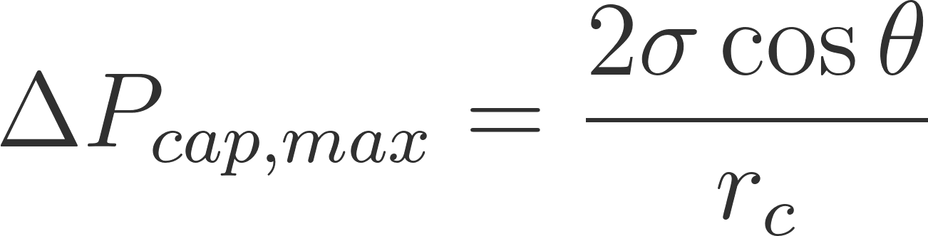

Pemodelan Penurunan Tekanan
Aliran cairan yang kembali melalui struktur sumbu berpori dimodelkan sebagai aliran laminar. Dengan memanfaatkan Hukum Darcy untuk media berpori yang diintegrasikan sepanjang pipa kalor, total penurunan tekanan cairan, $ΔP_{l}$ dapat diekspresikan sebagai fungsi dari laju perpindahan kalor ($Q$) menggunakan hukum Darcy:
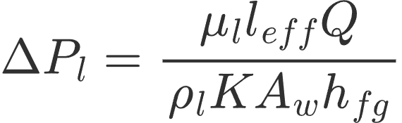
Di mana
- $μ_{l}$ adalah viskositas dinamis cairan (Pa·s)
- $ρ_{l}$ adalah densitas cairan (kg/m³)
- $h_{fg}$ adalah kalor laten penguapan (J/kg)
- $A_{w}$ adalah luas penampang melintang struktur sumbu (m²)
- $K$ merupakan permeabilitas hidrolik dari sumbu tersebut (m²)
Variabel $l_{eff}$ adalah panjang efektif pipa kalor yang memperhitungkan distribusi spasial dari penguapan dan kondensasi, dirumuskan dengan:

Di mana $l_{e}$, $l_{a}$, dan $l_{c}$ secara berturut-turut merupakan panjang area evaporator, adiabatik, dan kondensor.

Batasan Kerja Termal-Hidrolik (Operational Limits)
Dalam pengoperasian pipa kalor, laju perpindahan kalor maksimum yang dapat dicapai dibatasi oleh interaksi dinamika fluida dan termodinamika fase cair-uap di dalamnya.
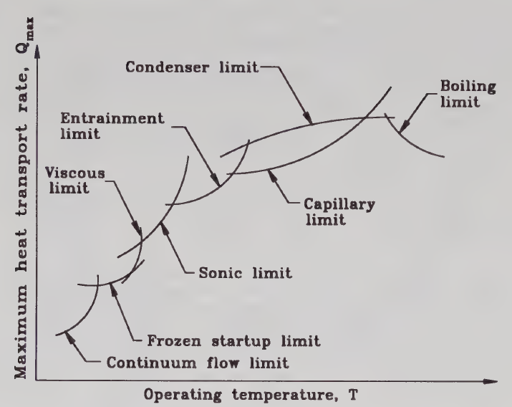
Karakteristik limitasi ini bervariasi bergantung pada geometri pipa, sifat termofisika fluida kerja, struktur sumbu kapiler (wick), serta temperatur operasi. Kegagalan operasional atau penurunan drastis laju perpindahan kalor terjadi apabila salah satu batas hidrodinamika atau termal terlampaui. Secara umum, limitasi kerja termal-hidrolik pada pipa kalor mencakup batasan viskos, sonik, entrainment, kapiler, dan pendidihan, yang masing-masing dijabarkan sebagai berikut.

Batasan Viskos
Batas viskos sangat relevan ketika reaktor antariksa baru mulai dihidupkan (startup) dari keadaan dingin atau beku. Pada suhu operasi yang sangat rendah, tekanan uap berada pada kondisi yang sangat kecil sehingga gaya viskos (gesekan internal fluida) menjadi dominan. Batas viskos terjadi apabila gaya gesek viskos uap mengalahkan gradien tekanan yang dihasilkan oleh proses penguapan, sehingga uap mengalami stagnasi dan aliran sirkulasi tidak dapat berlangsung. Dengan mengasumsikan uap gas ideal pada aliran satu dimensi, aliran inkompresibel, serta beban penguapan dan kondensasi yang seragam, batas daya viskos ($Q_{vis}$) dapat diprediksi melalui persamaan:
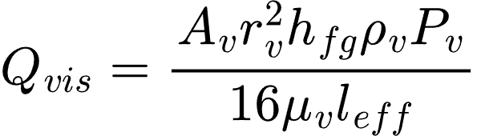
di mana
- $A_{v}$ adalah luas penampang inti uap (m²)
- $r_{v}$ adalah radius ruang uap (m)
- $h_{fg}$ adalah kalor laten penguapan (J/kg)
- $ρ_{v}$ adalah densitas uap saturasi (kg/m³)
- $P_{v}$ adalah tekanan uap saturasi (Pa)
- $μ_{v}$ adalah viskositas dinamis uap (Pa·s)
- $l_{eff}$ adalah panjang efektif pipa kalor (m)

Batasan Sonik
Batas sonik tercapai apabila kecepatan aliran uap di ujung pintu keluar evaporator menyamai kecepatan suara lokal ($M=1$), sehingga menyebabkan terjadinya fenomena aliran tercekik (choked flow). Berdasarkan model aliran inersia satu dimensi, kapasitas perpindahan kalor tercekik maksimum ($Q_{sonic}$) dirumuskan sebagai:
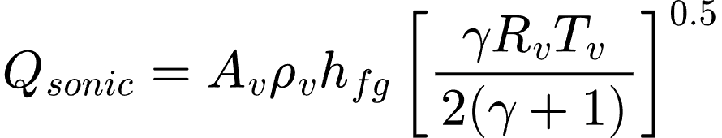
di mana
- $A_{v}$ adalah luas penampang inti uap (m²)
- $ρ_{v}$ adalah densitas uap saturasi (kg/m³)
- $h_{fg}$ adalah kalor laten penguapan (J/kg)
- $γ$ adalah rasio kapasitas kalor (tanpa satuan, $c_{p}/c_{v}$)
- $R_{v}$ adalah konstanta gas spesifik uap (J/(kg·K))
- $T_{v}$ adalah suhu uap saturasi evaporator (K)
Melampaui batas ini tidak selalu menyebabkan kerusakan permanen pada pipa kalor seperti halnya batas pendidihan, melainkan akan membatasi kemampuan efisiensi perpindahan kalor hingga suhu evaporator meningkat dan tekanan uap naik cukup tinggi untuk keluar dari rezim sonik.

Batasan Entrainment
Di dalam pipa kalor, cairan mengalir melalui struktur sumbu kapiler secara berlawanan arah terhadap aliran uap berkecepatan tinggi pada inti ruang uap. Interaksi antara kedua fase aliran ini menimbulkan gaya geser yang signifikan pada antarmuka cair-uap. Batasan entrainment tercapai apabila gaya geser uap melampaui gaya tegangan permukaan cairan, sehingga butiran cairan terlepas dari struktur sumbu, ikut terbawa oleh aliran uap, dan terakumulasi di area kondensor. Fenomena ini dianalisis menggunakan rasio antara gaya inersia uap terhadap gaya tegangan permukaan yang dinyatakan melalui bilangan Weber (Weber number). Kapasitas perpindahan kalor maksimum akibat fenomena entrainment ($Q_{e}$) dirumuskan sebagai berikut:
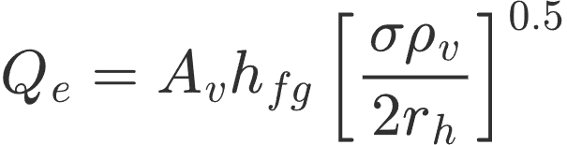
dengan
- $A_{v}$ adalah luas penampang ruang uap (m²)
- $h_{fg}$ adalah kalor laten penguapan (J/kg)
- $σ$ adalah tegangan permukaan cairan (N/m)
- $ρ_{v}$ adalah densitas uap saturasi (kg/m³)
- $r_{h}$ adalah radius hidrolik wick sumbu kapiler (m)

Batasan Pendidihan
Berbeda dengan batasan operasional lainnya yang membatasi fluks panas aksial, batas pendidihan membatasi fluks panas secara radial pada evaporator. Jika fluks panas radial yang diterima dinding evaporator terlalu ekstrem, gradien suhu konduksi melintasi struktur sumbu dan cairan akan memicu kondisi superheat. Hal ini menyebabkan terjadinya pendidihan nukleat di dalam struktur sumbu, sehingga gelembung uap yang terbentuk akan menghambat pasokan balik cairan kapiler dan memicu dryout lokal serta lonjakan suhu atau hotspot pada teras reaktor. Kapasitas perpindahan kalor maksimum untuk mencegah fenomena batas pendidihan ($Q_{b}$) ditentukan berdasarkan pendekatan nukleasi gelembung uap:
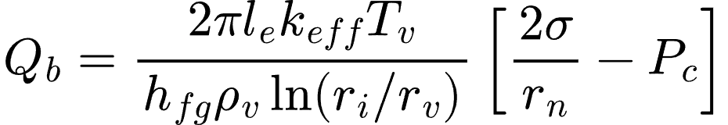
di mana
- $l_{e}$ adalah panjang evaporator (m)
- $k_{eff}$ adalah konduktivitas termal efektif sumbu (W/(m·K))
- $T_{v}$ adalah suhu uap (K)
- $σ$ adalah tegangan permukaan (N/m)
- $h_{fg}$ adalah kalor laten penguapan (J/kg)
- $ρ_{v}$ adalah densitas uap (kg/m³)
- $r_{i}$ adalah radius dalam pipa (m)
- $r_{v}$ adalah radius inti uap (m)
- $r_{n}$ adalah radius nukleasi gelembung kritis (m)
- $P_{c}$ adalah tekanan kapiler lokal (Pa)
- Sifat Termofisik Natrium Cair
Mengingat semua perhitungan kerugian tekanan dan batas operasional sangat bergantung pada kondisi fluida, pemodelan komputasi memerlukan persamaan termofisik yang akurat. Sifat termofisik natrium jenuh berwujud sangat non-linear terhadap perubahan suhu operasi. Berdasarkan korelasi empiris dari Argonne National Laboratory, densitas cairan natrium ($ρ_{l}$) dalam kg/m³ dari rentang titik lelehnya hingga 1644 K dihitung melalui polinomial:
Sementara itu, tegangan permukaan ($σ$) dalam satuan N/m, yang menjadi parameter penentu daya pompa kapiler, dimodelkan menggunakan persamaan linear
- Analisis Jaringan Hambatan Termal
Untuk mengevaluasi profil penurunan suhu di sepanjang pipa kalor (dari luar dinding evaporator hingga luar dinding kondensor), penelitian ini mengadopsi pemodelan jaringan hambatan termal (thermal resistance network). Pendekatan ini menganalogikan aliran panas dengan sirkuit listrik. Total resistansi termal merupakan kombinasi perhitungan hambatan secara seri dan paralel, yang secara umum terdiri atas sembilan hambatan: hambatan konduksi arah radial di dinding dan sumbu pada area evaporator, batas antarmuka transisi fase cair-uap, hambatan aliran uap di zona adiabatik, serta resistansi arah radial di sumbu dan dinding kondensor. Dengan menyusun rangkaian ini dalam pemrograman Python, gradien suhu aktual untuk fluks beban dari reaktor dapat disimulasikan

BAB IV
PELAKSANAAN PENELITIAN
LOREM IPSUM
BAB V
HASIL DAN PEMBAHASAN
LOREM IPSUM

BAB VI
KESIMPULAN DAN SARAN
- Kesimpulan
LOREM IPSUM
- Saran
LOREM IPSUM

DAFTAR PUSTAKA
[1] P. R. McClure, D. I. Poston, M. A. Gibson, L. S. Mason, and R. C. Robinson, ‘Kilopower Project: The KRUSTY Fission Power Experiment and Potential Missions’, Nucl. Technol., vol. 206, no. sup1, pp. S1–S12, Jun. 2020, doi: 10.1080/00295450.2020.1722554.
[2] D. Beard, C. Tarau, and W. G. Anderson, ‘Sodium Heat Pipes for Space and Surface Fission Power’, in 15th International Energy Conversion Engineering Conference, Atlanta, GA: American Institute of Aeronautics and Astronautics, Jul. 2017. doi: 10.2514/6.2017-5087.
[3] H. Jouhara, D. A. Reay, R. J. McGlen, P. Kew, and J. McDonough, Heat Pipes: theory, design and applications, Seventh edition. Oxford Cambridge, MA: Butterworth-Heinemann, an imprint of Elsevier, 2024.

